Муниципальное бюджетное дошкольное образовательное учреждение –
детский сад №7

Конспект НОД
по познавательному развитию
для подготовительной группы

Тема «Геология, давайте познакомимся!»

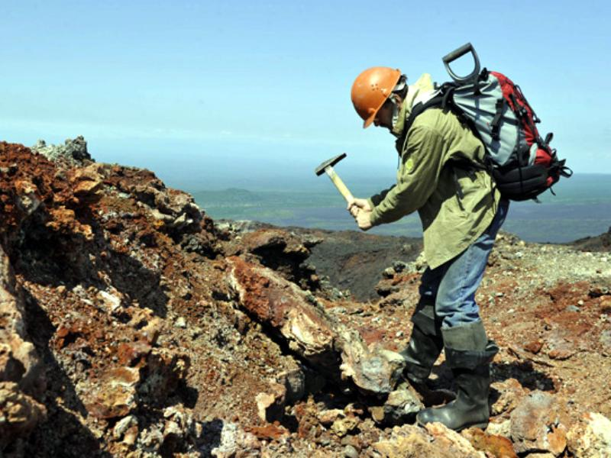

Автор: Салова Елена Викторовна, воспитатель

Екатеринбург
2017
Цель – создание условий для развития исследовательских способностей детей посредством опытнической деятельности.

Задачи:
Обучающие задачи:
– познакомить детей с наукой геологией;
- познакомить с профессией геолог.
Развивающие задачи:
– побуждать детей к активной, опытнической деятельности;
- развивать у детей познавательный интерес, внимание, речь, воображение.
Воспитательные задачи:
– воспитать начальные формы сотрудничества детей друг с другом;
– воспитать у детей чуткость, доброжелательность, отзывчивость.
Планируемый результат:
- приобретение детьми знаний о свойствах камней, минералов, об особенностях их внешнего вида;
- формирование познавательного интереса к окружающему миру, навыков наблюдения и экспериментирования;
- уметь выполнять поставленные задачи.

Форма совместной деятельности: игровая, коммуникативная.
Форма организации: коллективная.
Интеграция образовательных областей: «Художественно-эстетическое развитие», «Познавательное развитие», «Речевое развитие», «Социально-коммуникативное развитие».
Учебно-методический комплект:
Средства:
- наглядные – коллекция камней и минералов;
- материалы и инструменты – набор для проведения опытов.

Ход занятия
Актуализация знаний детей
Воспитатель привлекает внимание детей.
Воспитатель. Ребята, мы с вами многое знаем о происхождении камней, минералов. А кто знает, как называется наука, которая объединяет все знания людей об этом?
Ответы детей.
Воспитатель. Геология – это естественная наука, которая изучает Землю, ее вещественный состав, структуру коры, процессы и историю. Геология объединяет большое количество наук, включая: минералогию, геологию полезных ископаемых, вулканологию и многое другое. Эта наука также включает изучение организмов, населявших нашу планету. Важной частью геологии является исследование того, как с течением времени изменялись структура, процессы, организмы и элементы Земли. Люди, изучающие геологию, называются геологами.
Существует много причин, по которым геология важна для жизни и цивилизации. Подумайте о землетрясениях, оползнях, наводнениях, засухе, вулканической активности, океанских течениях, типах почвы, минералах (золото, серебро, уран) и т.д. – геологи изучают все эти понятия. Таким образом, изучение геологии играет важную роль в современной жизни и цивилизации.

Воспитатель. Ребята, а давайте с вами поиграем сегодня в геологов? Мы с вами будем изучать наши камни и минералы!
Создание проблемной ситуации
Воспитатель. Ребята, а что нам нужно для проведения опытов?
Ответы детей.
Опытническая деятельность
Воспитатель. Молодцы, ребята! Сейчас мы с вами возьмем все необходимое и начнем наше исследование.
Далее воспитатель проводит игровые опыты из картотеки игровых экспериментов «Свойства камней и минералов» (прилагается).
Рефлексия
Воспитатель. Ребята, вам понравилось, как мы сегодня с вами провели время?
Что вам понравилось больше всего?
Что вы узнали сегодня нового?
Давайте вспомним, какая наука изучает Землю, ее строение и историю? А как называются ученые, изучающие геологию?
Молодцы, верно!

